检 测 报 告

试验名称: 镜面调节耐久性

主检： |  | 日期： | 2023年3月19日
审核： |  | 日期： | 2022年12月23日
批准： |  | 日期： | 2022年12月23日

北京光华荣昌汽车部件有限公司实验室

声 明

- 报告无实验室“检测专用章”无效。
- 报告无主检、审核、批准人签字无效。
- 报告涂改无效。
- 复制报告未重新加盖“检测专用章”无效。
- 对检测报告若有异议，请收到报告后15个工作日内通知实验室。
⑹ 送样检测仅对样品负责。
⑺ 电子版报告无安全密码无效。

试验单位：北京光华荣昌汽车部件有限公司实验室
地 址：北京市昌平区流村镇工业园区
电 话： (010) 60793358-5711 邮 编：102200

样品名称 | 左/右后视镜总成 | 车 型 | B41V
样品件号 | B00034692/B00034698 | 样品数量 | 3件
委托单位 | 后视镜开发部 | 生产单位 | /
送样者及其 联系方式 | 郭锐  电话：18201382462 | 送样日期 | 2023年4月10日
试验地点 | 北京光华荣昌汽车部件有限公司  实验室 | 试验日期 | 2023年4月28日
试验项目 | 镜面调节耐久性
试验标准 | QBAIC C215142-2022
样品状态 | PV
试验结论 | 对2023年4月10日后视镜开发部送检的左/右后视镜总成按照QBAIC C215142-2022试验标准进行镜面调节耐久性检测，经检测不符合标准要求。
备 注 | /

一、试验条件
试验时间： | 2023年4月28日—2023年5月29日
试验地点： | 北京光华荣昌汽车部件有限公司实验室
试验人员： | 李亚平
环境温/湿度： | 温度：19.7℃；湿度：50.0%
二、试验仪器设备
序号 | 设备名称 | 设备编号 | 规格型号 | 厂家 | 精度 | 有效期
1 | 步入式环境试验仓 | R-023 | 3521 | 北京东工联华科学仪器设备有限公司 | ±2℃ | 2023年7月28日
三、试验方法及评价标准
1、试验方法
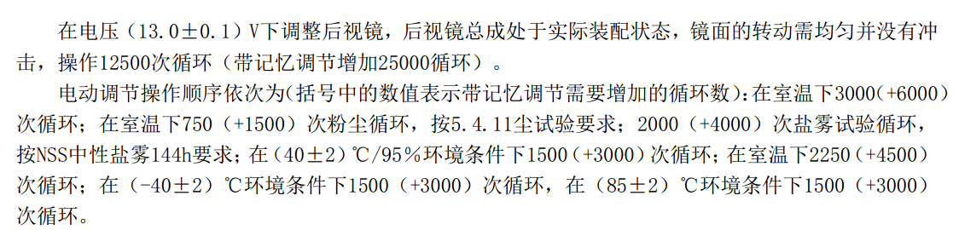
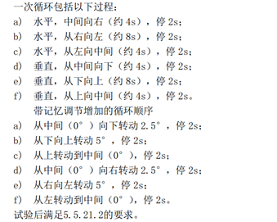
2、评价标准
四、标准偏离
1、标准偏离
/
五、试验结果
1、试验结果
样品名称 | 样品编号 | 是否有对初始位置的镜子安装和维护造成任何困难的磨损 | 外后视镜总成各项功能是否均保持良好 | 镜片与加热片或托板是否分离
右后视镜总成 | 033-044-202303 | 否 | 是 | 否
左后视镜总成 | 033-045-202303 | 否 | 低温-40℃下，功能失效 | 否
左后视镜总成 | 033-046-202303 | 否 | 低温-40℃下，功能失效 | 否

六、试验照片
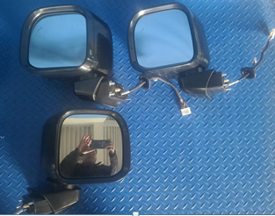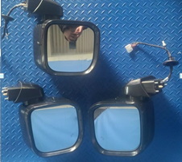
试验前
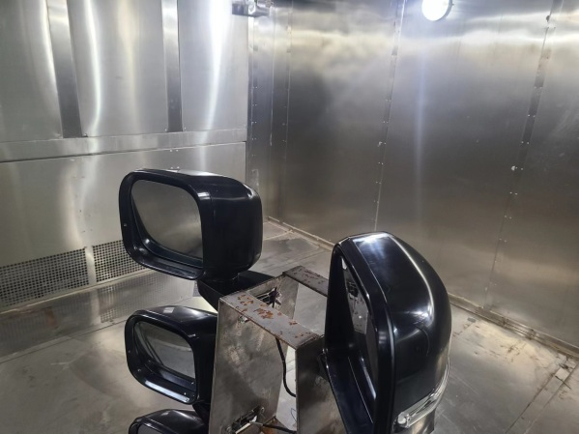
试验中
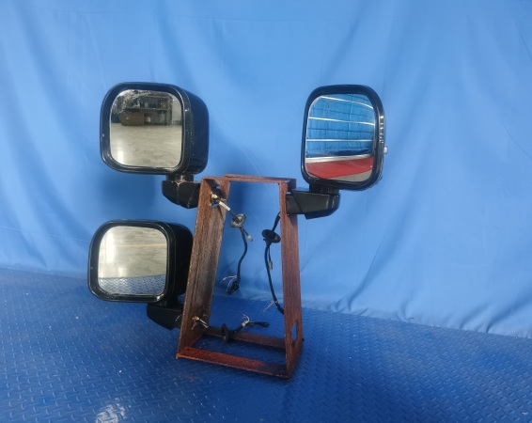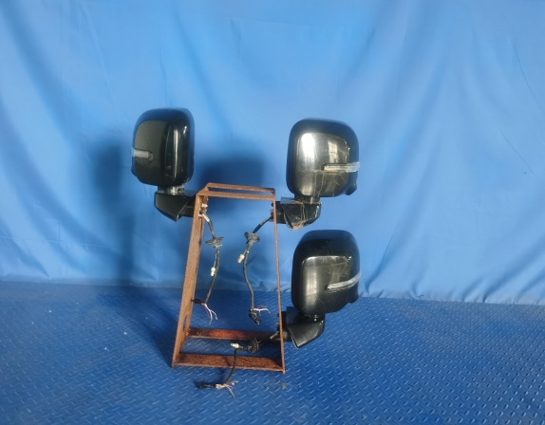
试验后
**报告结束**

